Fratzenbilder BG 1.A.2/ BG 2.C.2/ BG 1.B.1 Zyklus 1+2
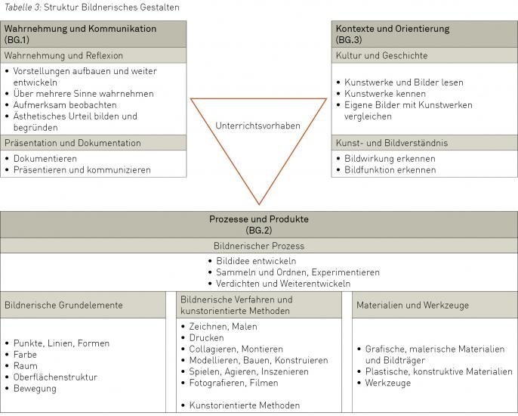

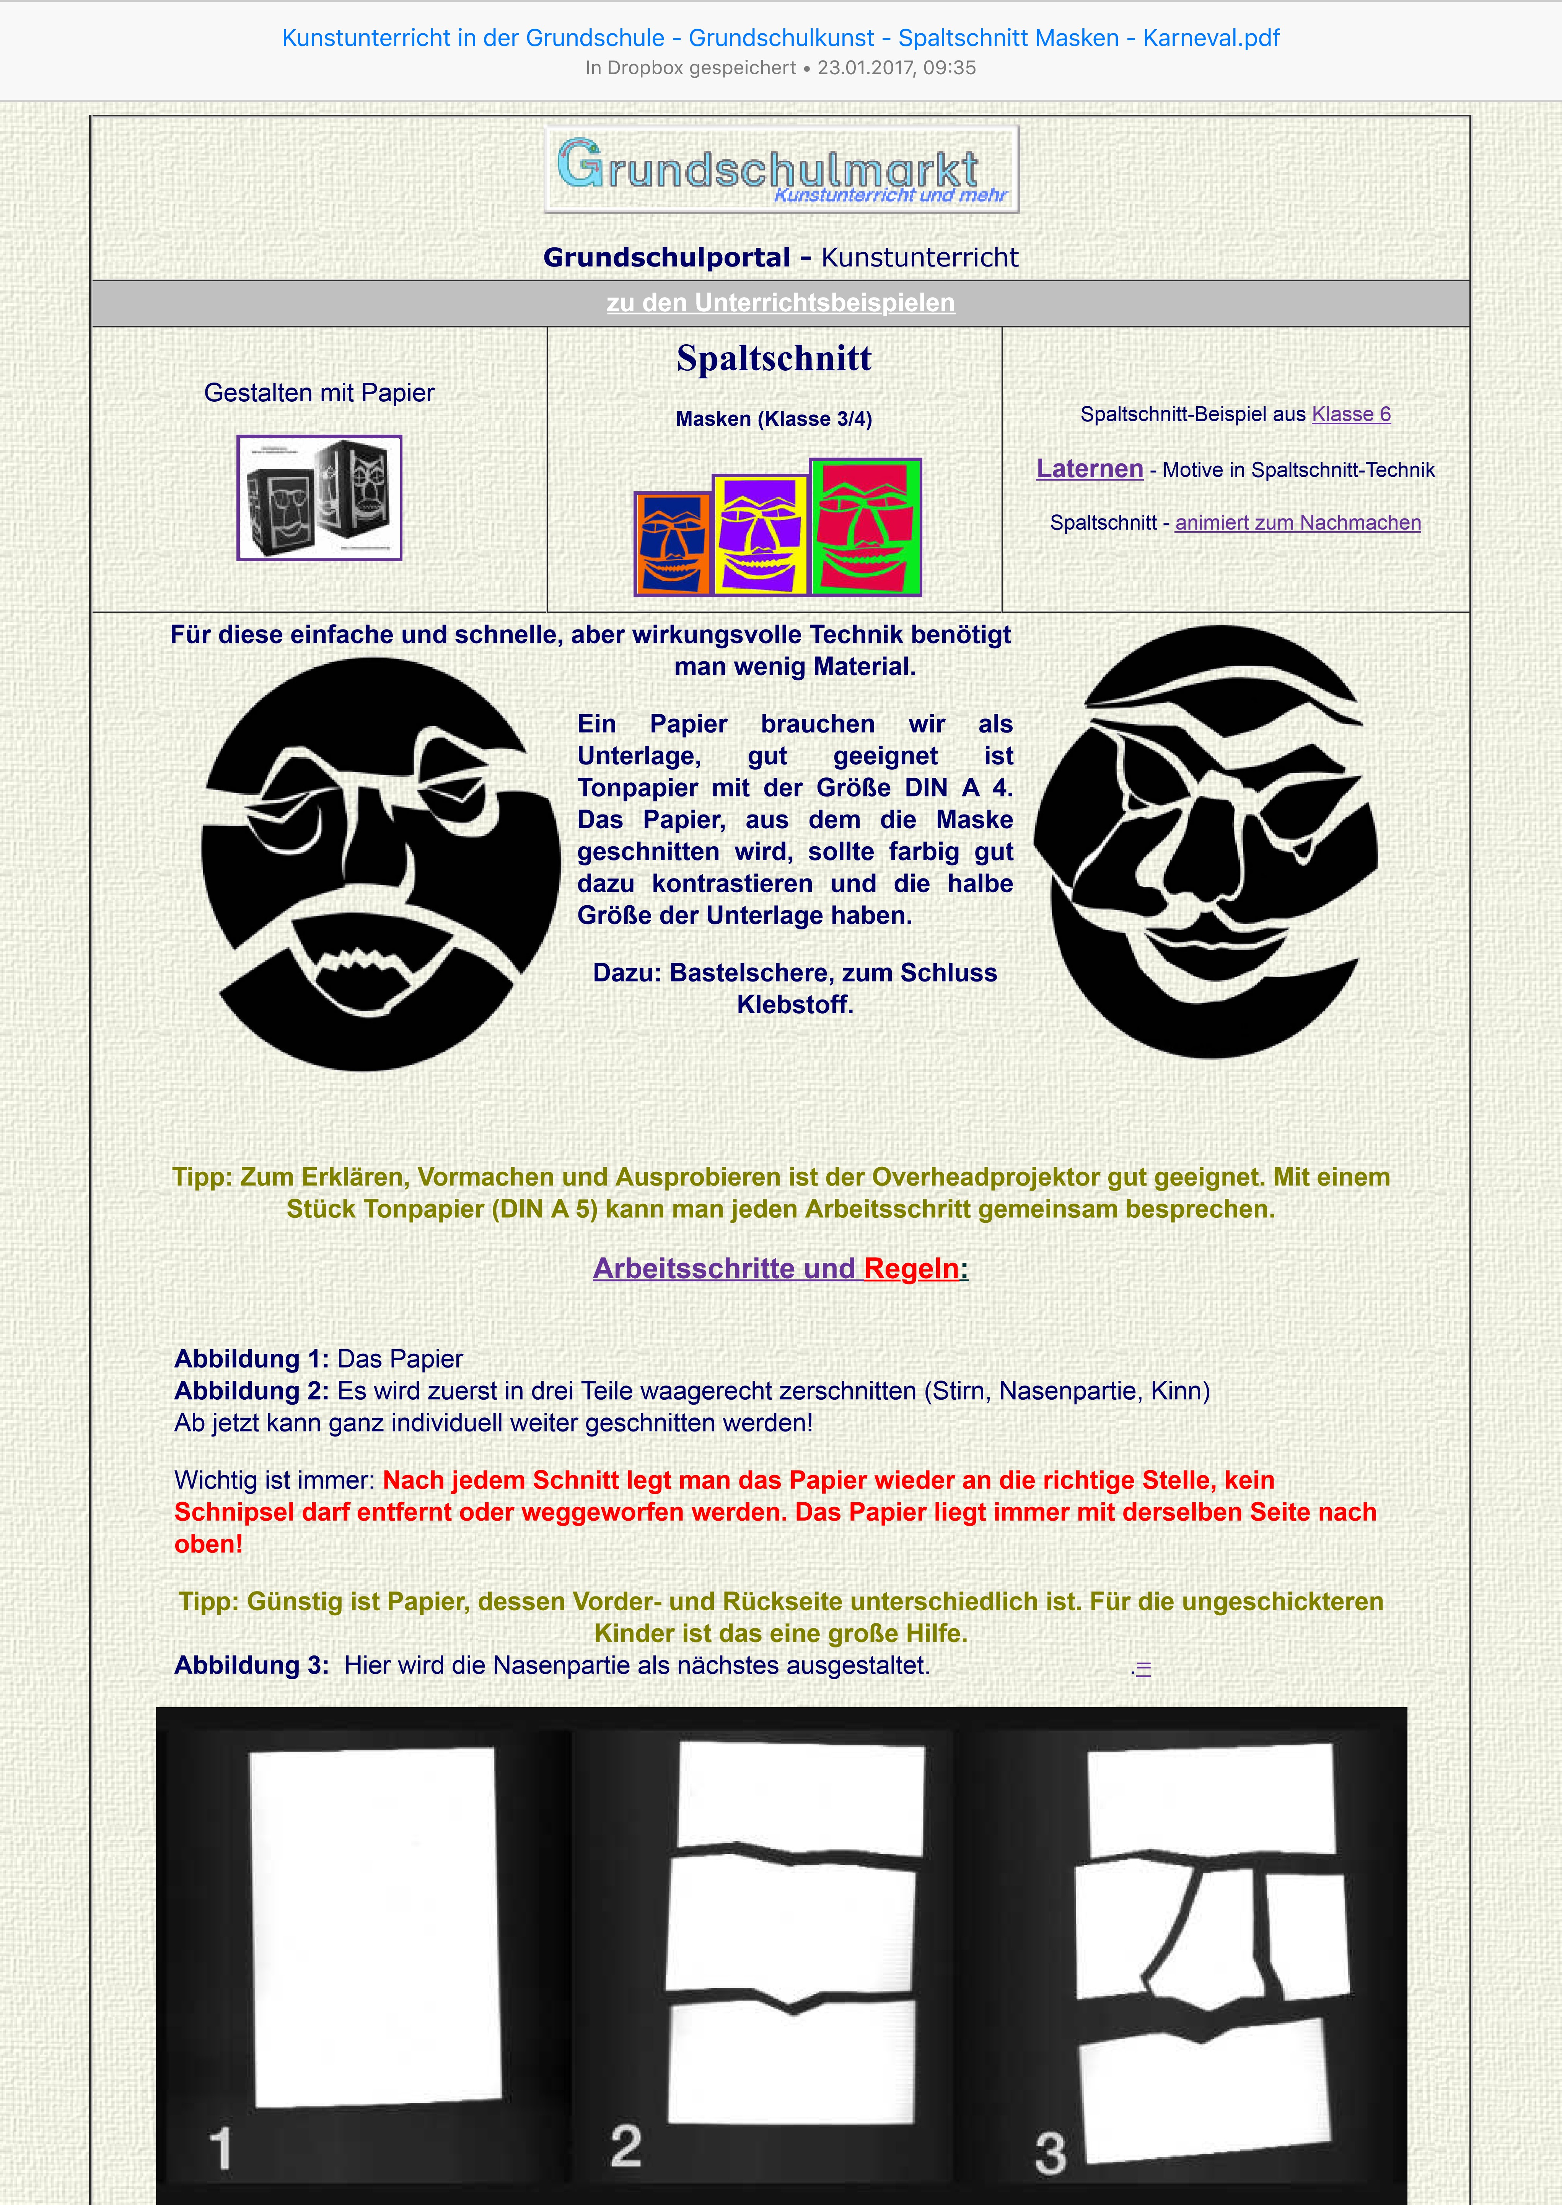
Vorgehen:

